Aula 13: DAG e Causalidade

Lista de Exercícios

28 & 30/11/2022

Questão 1

Considere o DAG abaixo:

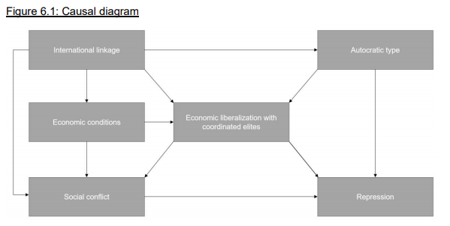
Fonte: De Francisco (2020, p. 104). Link:
https://conservancy.umn.edu/bitstream/handle/11299/216381/KaireDeFrancisco_umn_0130E_21532.pdf?sequence=1&isAllowed=y

O pesquisador deseja investigar a relação entre liberalização econômica com repressão.
Responda então:
- Há back-door paths que precisam ser fechados? Quais? Se o pesquisador considera usar uma regressão OLS, quais variáveis que precisam ser controladas?
- Há algum collider no diagrama acima?
- O pesquisador elabora um modelo em que ele controla para International linkage, Economic conditions e para Autocratic type. Este modelo está adequado? Por que?

Dica: Caso seja preciso, use o link da fonte da figura para ler o original e se inteirar sobre a teoria que sustenta a construção desse DAG.

Questão 2
Considere o DAG abaixo:

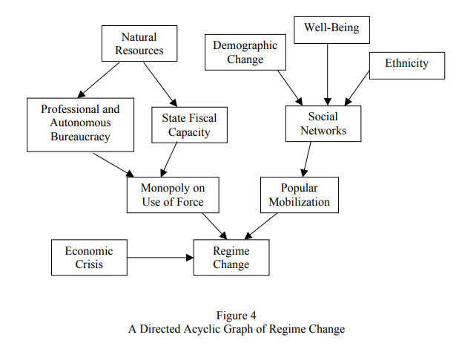
Fonte: Hermanson (2012, p. 9). Link:
http://dspace.creighton.edu:8080/xmlui/bitstream/handle/10504/28579/Hermanson_Karly_Thesis.pdf?sequence=1

- Quais são colliders neste diagrama?
- Quais variáveis são ascendentes do monopólio do uso da força? Quais são ascendentes das Redes Sociais?
- A pesquisadora deseja investigar se a mobilização popular afeta mudança de regime. Quais são controles que ela deve colocar?
- Sugerem a ela que inclua mudança demográfica em seu modelo. Ela deve fazer isso? Por que? Discuta.

Dica: Caso seja preciso, use o link da fonte da figura para ler o original e se inteirar sobre a teoria que sustenta a construção desse DAG.

